ICRA研发目标：

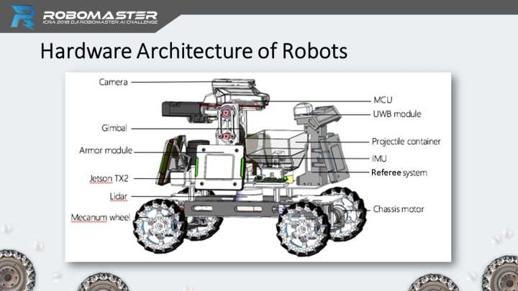

ICRA技术挑战赛需要制作两台自主运行的机器人（类似于RM2017的步兵机器人）。机器人机械硬件结构与RM2017步兵机器人类似，电气元件类似，视觉识别与策略规划需要配置能力更优的激光雷达、深度相机和TX2平台。

整个比赛研发预算如下表：



物资说明：

1. 嵌入式部分物资￥9152可从创新中心仓库调拨使用，其余部分物资￥26600需要额外投入。
2. 第一阶段（2018-1-31之前）物资购买：

|  |  |
| --- | --- |
| 项目 | 价格 |
| 机械：改装版机器人 | 1000 |
| 嵌入式：主控板 | 399 |
| 视觉：激光雷达、深度相机 | 3400 |
| 策略：JETSON TX2 | 2900 |
| **总计：** | **7699** |

1. 第一阶段测试验证完成后，第二阶段（2018-2-25~2018-4-20）将其余物资、硬件购置齐全，￥18901。